Итоговая контрольная работа по алгебре – 7 класс (демоверсия)
1. (2 балла). Упростите выражение: а) 3a²b • (–5a³b); б) (2x²y)³.
2. (2 балла). Решите уравнение:
а) $9+8x=6x-2;$ б) $3x – 5(2x + 1) = 3(3 – 2x).$
3. (2 балла). Оля потратила в книжном магазине 500 рублей. На покупку книги она израсходовала 65% этой суммы, а на покупку календаря — 20% этой суммы. Сколько рублей стоили остальные товары?
4. (2 балла). Найдите значение выражения 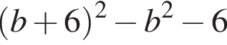при 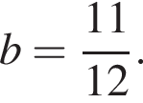
5. (2 балла). График функции y = 4,1x + b проходит через точку с координатами (−2; 6). Найдите число b.

На «5» - 10 баллов; на «4» - 8-9 баллов; на «3» -5-7 баллов

